
Казакстан РеспубликасыРеспублика Казахстан

«АКТОБЕ ОБЛЫСЫНЬЩ БIЈПМКОММУНАЛЬНОЕ ГОСУДАРСТВЕННОЕ
БАСКАРМАСЫ АЛЕА АУДАНЫНЫЦ УЧРЕЖДЕНИЕ
БIЈПМ БОЛМЬ> МЕМЛЕКЕТТК
«МГИНСКАЯ ШКОЛА -САД »

МЕКЕМЕСШЩГОСУДАРСТВЕННОГО УЧРЕЖДЕНИЯ «ОТДЕЛ ОБРАЗОВАНИЯ АЛГИНСКОГО
«N21 АЛГА МЕКТЕП- | РАЙОНА УПРАВЛЕНИЯ ОБРАЗОВАНИЯ
БАКШАСЫ» КОММУНАЛДЫК МЕМЛЕКЕТТIК МЕКЕМЕСТ | АКТЮБИНСКОЙ ОБЛАСТИ»
ПРИКАЗ
БУЙРЫК

Алга каласы 09 01.2024 ж.
Алга мектеп-бакшасы» КММ —HiH 2024-2025 оку жылы бойынша
Камкоршылык keHeciHiH кезектен тыс отырысыньщ ХАТТАМАСЫ
уакыты: 09.01.2025 ж.
Катыскандар: камкоршылык кецестт Катыскандар:
1 .Ержанов Казбек Есбосынович терагасы
2.Баймуратова Батима Барльжовна орынбасары
З.Суйесенова Нарима Жумагалиевна
4.Махатов Азамат Абылгазиевич
5.Уразымбетов Нурсултан Бердибайулы
6.Бекназар Мэншук еруйрзаккызы
- Жасакбаева Гулжан Зинегалиейкызы
- Махамбетова Гульжахан Сагинбаевна -мектеп директоры
9.Еркусимова Гаухар Тимуркызы - директордьщ оку жумысы орынбасары Кун каралЕан маселе:
«Балдаурен Республикалык оку- сауыктыру орталыгына жолдама беру туралы
Критерий бойынша балалы отбасынан, дарынды, аудандык облыстык бойынша
Кун маселе бойынша директордыц оку жумысы орынбасары Еркусимова Гаухар Тимуркызы Алга аудандык <<Балдаурен Республикалык оку- сауыктыру орталыгына жолдама бойынша демалуга окушы хат MapTe6eci бойынша кеп балалы жэне дебат мен клубтарыньщ катысушылары, облыстык, аудандык дебат сайыстарыньщ мен катысушылары , оку озаттары болу керек. Окушылардьщ 9 «Э» сынып окушылары Терегалиева Гулназ Нурланкызы жане Велиханова Жансая Сериккызы «Балдаурен —TypkicTaH» Республикалык оку- сауыктыру орталыгына баруга класс усынды.
Баймуратова Батима Барлыковна - Кенес терагасыньщ орынбасары.Жорарыда айтылып еткен косыламын. Мемлекет тарапынан окушыларга жаткан бундай кемек дарынды окушыларга ете жаксы. Бул баска окушылардын да талпынып, сайыстарга, байкауларга катысуларына ьщпал деп ойлаймын. Окушылардын  талкылай келе 9 «Э» сынып окушылары Терегалиева Гулназ Нурланкызы жане Велиханова Жансая Сериккызы лайыкты деген
Дауыс иэ-9 Карсы-жок
1. 9 «Э» сынып олушысы Терегалиева Гулназ Нурланкызы кужаттары жинакталып «Балдаурен оку- сауыктыру
2.Жолда корамдык окушылардьщ eMipi мен денсаулькыньщ  жауап беру

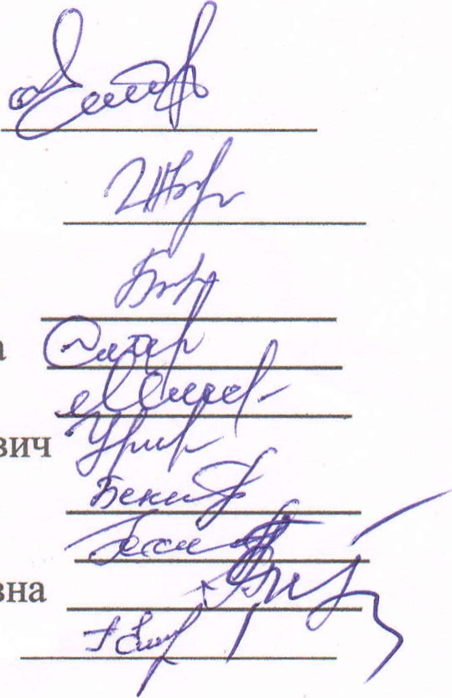

Жиналь жду, Казбек Есбосынович
XaTILIbI а Жанат Азатовна
Мушеле ⁰ това Батима Барлыковна нова Нарима Жумагалиевна атов Азамат Абылгазиевич
Уразымбетов Нурсултан Бердибаевич
Бекназар Маншук 0Mip3akkb13bI
Жасакбаева Гулжан Зинегалиевна
Мектеп директоры: Махамбетова Гульжахан Сагинбаевна
Оку орынбасары: Екусимова Гаухар Тимуровна

